- A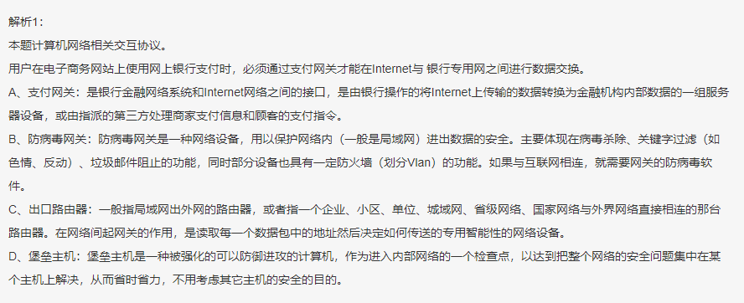
- B
- C
- A
- C
- C
- A
- D
- B
- B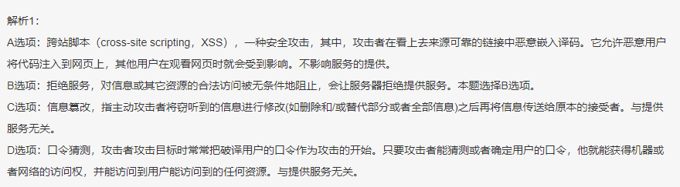
- C
- A
- A
- C
- AB
- B
- D
- C
- C
- D
- AD
- C
- B
- B
- D
- B
- A
- D
- BA
- D
- D
- D
- C
- CB
- D
- D
- B
- C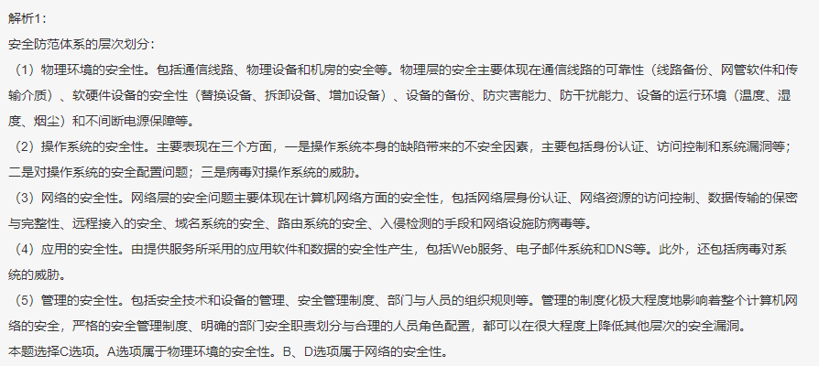
- D
- A
- B
- B
- B
- A
- CD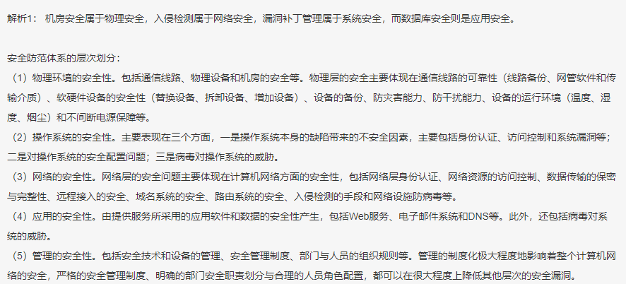
- C
- C
- C
- C
- B
- B
- D
- B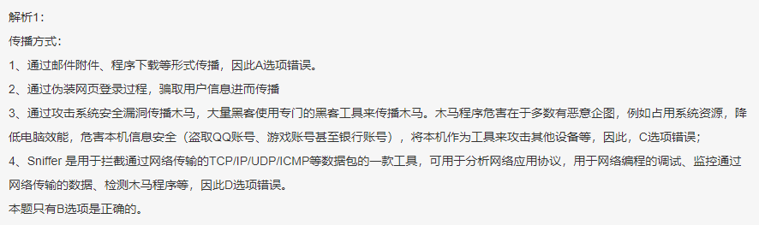
- D
- A
- B
- C
- D
- D
- AC
- B
- B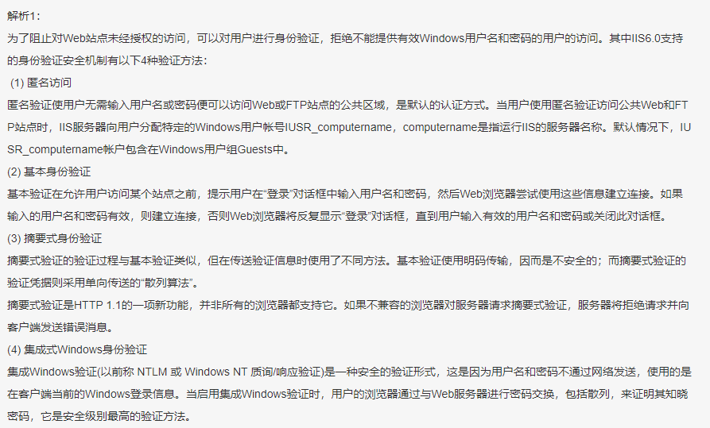
- A
- B
- A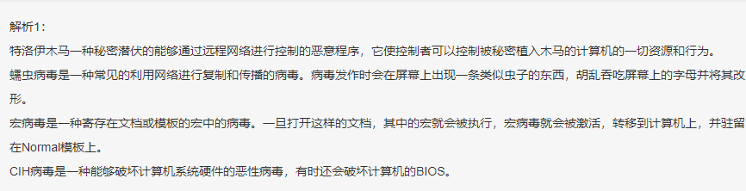
- B
- D
- C
- C
- AD
- C
- B
- A
- DB
- C
- AD
- D
- B
- C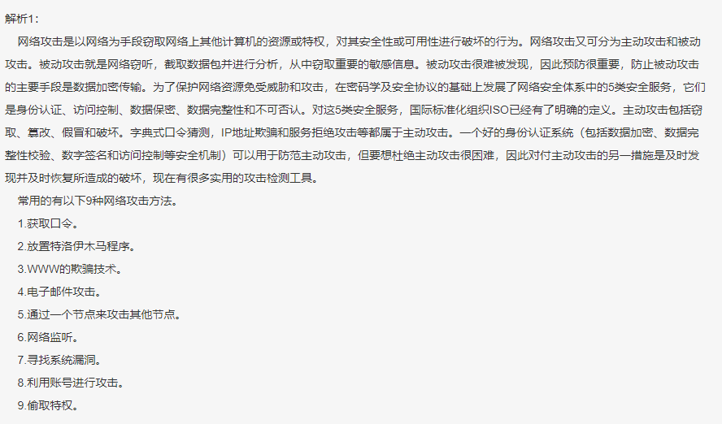
- A
- CA
- B
- D
- C
- A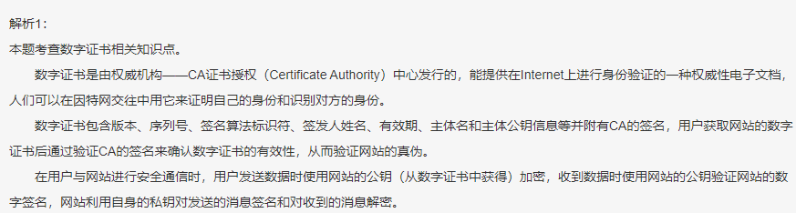
- C
- D

